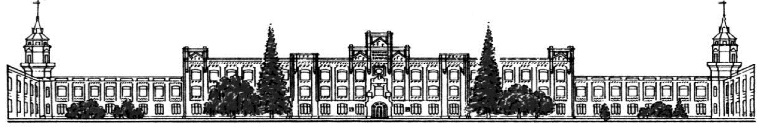

Міністерство освіти і науки України

Національний технічний університет України

«Київський політехнічний інститут ім. Ігоря Сікорського»

Факультет інформатики та обчислювальної техніки

Кафедра обчислювальної техніки

**САМОСТІЙНА РОБОТА**

**З ДИСЦИПЛІНИ “ОСНОВИ ПАРАЛЕЛЬНОГО ПРОГРАМУВАННЯ ”**

**НА ТЕМУ: “СЕМАФОРИ В МОВІ ADA”**

**Виконав:**

Студент ІІІ курсу ФІОТ

групи ІО-82

Шендріков Євгеній

Номер у списку - 25

**Перевірив:**

Доцент Корочкін О. В.

м. Київ – 2020 р.

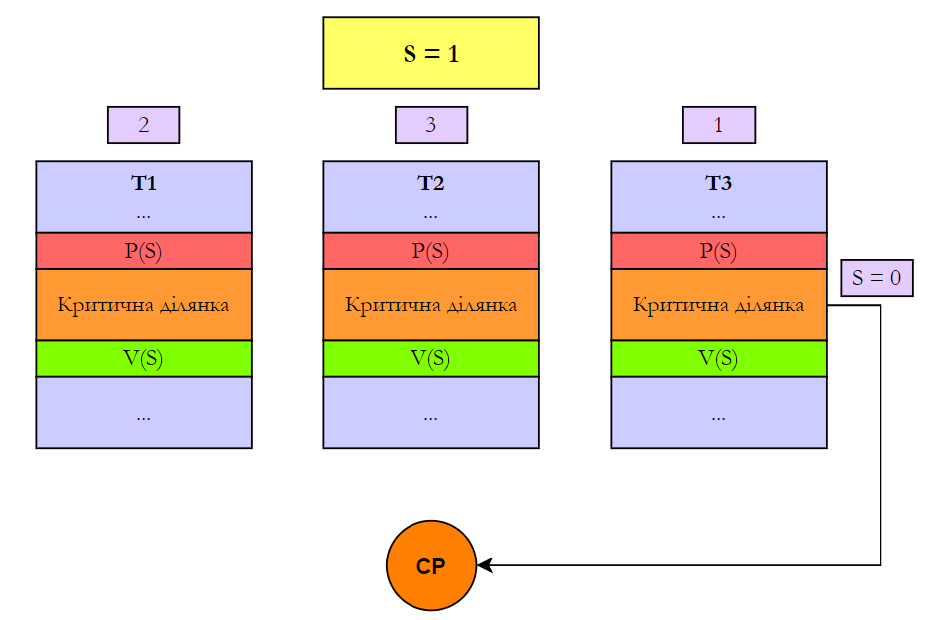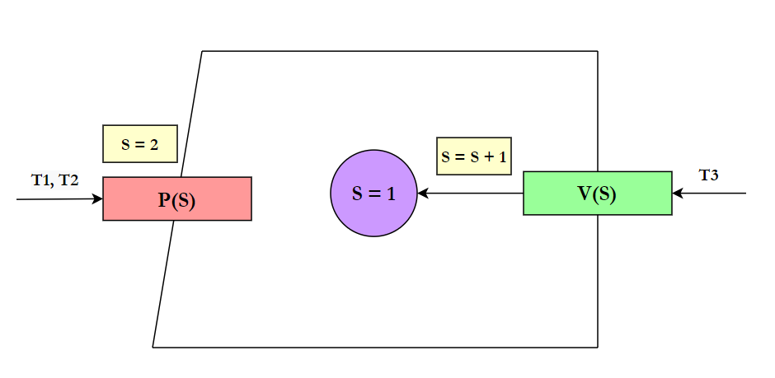**Структура програми**

Маємо потоки T1, T2, T3, а також спільний ресурс (далі – СР). Далі ми створюємо множинний семафор і встановлюємо для нього значення, наприклад, (1, 2), тобто початкове значення 1 і максимальне значення 2. Перед критичною ділянкою в кожному потоці ми розміщуємо операцію P(S), а після критичної ділянки – V(S).

На початку виконання спільний ресурс вільний, ми встановили максимальне і початкове значення семафора як 2 та 1, тому перший потік, який звернеться до СР отримає можливість його використовувати і виконувати дії прописані в критичних ділянках (наприклад, введення, обчислення або виведення даних в консоль), інші потоки, які запізнилися, будуть блоковані і чекатимуть доки СР звільниться, тобто коли якийсь з потоків, який працює зі спільним ресурсом, завершить його використання і звільнить СР.

В даній ситуації, першим до критичної ділянки дійде потік T3, а Т1 та T2 останнім звернуться до критичної ділянки. Виходячи з цього, Т3 першим звертається до СР, для цього він обов’язково виконує операцію P(S), яка перевіряє значення семафора, у нас це значення рівне 1, тобто не рівне 0, значення семафора зменшується на одиницю (S = 0), а потік заходить в свою критичну ділянку.

Тепер маємо ситуацію, що T1 і Т2 працюють ще на початку програми, а Т3 знаходиться в своїй критичній ділянці і семафор на цей момент дорівнює 0. Т1 був наступний в черзі, тому він звертається до СР, виконує операцію P(S), операція бачить, що значення семафора 0 і блокує цей потік. Так само з Т2. Розблокування потоку Т1 відбудеться коли потік Т3 закінчить роботу в критичній ділянці і виконає операцію V(S), ця операція додає одиницю до семафора, операція P(S) цю одиницю побачить і розблокує Т1, після цього Т1 входить в критичну ділянку, значення семафору буде знову 0, а коли T1 завершить своє виконання в критичній ділянці семафор отримає значення 1 і наступний потік, Т2, зможе використовувати СР.

**Лістинг програми**

**semaphores.adb**

1. package body Semaphores is

2.

3. protected body SIMA is

4.

5. entry P when Count > 0 is

6. begin

7. Count := Count - 1;

8. end P;

9.

10. entry V when Count < Max_Count is

11. begin

12. Count := Count + 1;

13. end V;

14.

15. end SIMA;

16.

17. end Semaphores;

**semaphores.ads**

1. package Semaphores is

2.

3. protected type SIMA (Initial_Value: Natural; Max_Value: Natural) is

4. entry P;

5. entry V;

6. private

7. Count : Natural := Initial_Value;

8. Max_Count : Natural := Max_Value;

9. end SIMA;

10.

11. end Semaphores;

**Main.adb**

1. ------------------------------------------------------

2. --| Semaphores |

3. ------------------------------------------------------

4. --| Author | Jack (Yevhenii) Shendrikov |

5. --| Group | IO-82 |

6. --| Variant | #25 |

7. --| Date | 29.11.2020 |

8. ------------------------------------------------------

9. --| Function 1 | D = SORT(A)+SORT(B)+SORT(C)*(MA*ME) |

10. --| Function 2 | MF = (MG*MH)*TRANS(MK) |

11. --| Function 3 | S = (MO*MP)*V+t*MR*(O+P) |

12. ------------------------------------------------------

13.

14. with Data;

15. with Ada.Integer_Text_IO, Ada.Text_IO, Ada.Characters.Latin_1;

16. use Ada.Integer_Text_IO, Ada.Text_IO, Ada.Characters.Latin_1;

17. with System.Multiprocessors; use System.Multiprocessors;

18.

19. with Semaphores;

20. use Semaphores;

21.

22. procedure Main is

23. N: Integer;

24.

25. MY_SIMA : SIMA (1,2);

26.

27. procedure Tasks is

28. package My_Data is new Data(N);

29. use My_Data;

30.

31. CPU_0: CPU_Range := 0;

32. CPU_1: CPU_Range := 1;

33. CPU_2: CPU_Range := 2;

34.

35.

36. task T1 is

37. pragma Task_Name("T1");

38. pragma Priority(4);

39. pragma Storage_Size(500000000);

40. pragma CPU (CPU_0);

41. end T1;

42.

43. task T2 is

44. pragma Task_Name("T2");

45. pragma Priority(3);

46. pragma Storage_Size(500000000);

47. pragma CPU (CPU_1);

48. end T2;

49.

50. task T3 is

51. pragma Task_Name("T3");

52. pragma Priority(7);

53. pragma Storage_Size(500000000);

54. pragma CPU (CPU_2);

55. end T3;

56.

57.

58. task body T1 is

59. A,B,C,D: Vector;

60. MA,ME: Matrix;

61. begin

62. Put_Line("Task T1 started");

63. delay 0.5;

64. Put_Line("T1 is waiting for a permit.");

65.

66. -- Generate Input Values

67. MY_SIMA.P; -- Acquire the semaphore

68. New_Line; Put_Line("T1 gets a permit.");

69. delay 1.0;

70. Input_Val_F1(A,B,C,MA,ME);

71. Put_Line("T1 releases the permit.");

72. MY_SIMA.V; -- Release the semaphore

73. New_Line; Put_Line("T1 is waiting for a permit.");

74.

75. -- Calculate The Result

76. D := Func1(A,B,C,MA,ME);

77. delay 1.0;

78.

79. -- Output

80. MY_SIMA.P; -- Acquire the semaphore

81. Put_Line("T1 gets a permit.");

82. Put("T1 | ");

83. Vector_Output(D, "D");

84. Put_Line("T1 releases the permit."); New_Line;

85. MY_SIMA.V; -- Release the semaphore

86.

87. Put_Line("Task T1 finished"); New_Line;

88. end T1;

89.

90. task body T2 is

91. MG,MH,MK,MF: Matrix;

92. begin

93. Put_Line("Task T2 started");

94. delay 0.5;

95. Put_Line("T2 is waiting for a permit.");

96.

97. -- Generate Input Values

98. MY_SIMA.P; -- Acquire the semaphore

99. New_Line; Put_Line("T2 gets a permit.");

100. delay 1.0;

101. Input_Val_F2(MG,MH,MK);

102. Put_Line("T2 releases the permit."); New_Line;

103. MY_SIMA.V; -- Release the semaphore

104. New_Line; Put_Line("T2 is waiting for a permit.");

105.

106. -- Calculate The Result

107. MF := Func2(MG,MH,MK);

108. delay 1.0;

109.

110. -- Output

111. MY_SIMA.P; -- Acquire the semaphore

112. Put_Line("T2 gets a permit.");

113. Put_Line("T2 | ");

114. Matrix_Output(MF, "MF");

115. Put_Line("T2 releases the permit.");

116. MY_SIMA.V; -- Release the semaphore

117.

118. Put_Line("Task T2 finished"); New_Line;

119. end T2;

120.

121. task body T3 is

122. t: Integer;

123. V,O,P,S: Vector;

124. MO,MP,MR: Matrix;

125. begin

126. Put_Line("Task T3 started");

127. delay 0.5;

128. Put_Line("T3 is waiting for a permit.");

129.

130. -- Generate Input Values

131. MY_SIMA.P; -- Acquire the semaphore

132. New_Line; Put_Line("T3 gets a permit.");

133. delay 1.0;

134. Input_Val_F3(t,V,O,P,MO,MP,MR);

135. Put_Line("T3 releases the permit.");

136. MY_SIMA.V; -- Release the semaphore

137. New_Line; Put_Line("T3 is waiting for a permit.");

138.

139. -- Calculate The Result

140. S := Func3(t,V,O,P,MO,MP,MR);

141. delay 1.0;

142.

143. -- Output

144. MY_SIMA.P; -- Acquire the semaphore

145. Put_Line("T3 gets a permit.");

146. Put("T3 | ");

147. Vector_Output(S, "S");

148. Put_Line("T3 releases the permit."); New_Line;

149. MY_SIMA.V; -- Release the semaphore

150.

151. Put_Line("Task T3 finished"); New_Line;

152. end T3;

153.

154.

155. begin

156. Put_Line("Calculations started");

157. New_Line;

158. end Tasks;

159.

160. begin

161. Put_Line("Function 1: D = SORT(A)+SORT(B)+SORT(C)*(MA*ME)" & CR & LF

162. & "Function 2: MF = (MG*MH)*TRANS(MK)" & CR & LF

163. & "Function 3: S = (MO*MP)*V+t*MR*(O+P)" & CR & LF);

164.

165. Put_Line("!!! Note that if the value of N > 10 -> the result will not be displayed !!!" & CR & LF

166. & "!!! If you enter N <= 0 - execution will be terminated !!!" & CR & LF);

167. Put("Enter N: ");

168. Get(N);

169. New_Line;

170.

171. Tasks;

172. end Main;

**data.abs**

1. generic

2. N: Integer;

3. package Data is

4. type Vector is private;

5. type Matrix is private;

6.

7. --Procedures, that fills random values into Vectors and Matrixes

8. procedure Random_Vector (A: out Vector);

9. procedure Random_Matrix (MA: out Matrix);

10.

11. --Procedures, that fills Matrixes and Vectors with 1:

12. procedure All_Ones_Vector(A: out Vector);

13. procedure All_Ones_Matrix(MA: out Matrix);

14.

15. --Procedures, that shows values of Vectors and Matrixes in the screen

16. procedure Vector_Output (A: in Vector; str: in String);

17. procedure Matrix_Output (MA: in Matrix; str: in String);

18.

19. --Procedures, that fills a values into Vectors and Matrixes

20. procedure Vector_Input (A: out Vector; str: in String);

21. procedure Matrix_Input (MA: out Matrix; str: in String);

22.

23.

24. -- Procedures, that generates initial values for each Function

25. -- Depending on the option chosen by the user (val)

26. procedure Input_Val_F1 (A,B,C: out Vector; MA,ME: out Matrix);

27. procedure Input_Val_F2 (MG,MH,MK: out Matrix);

28. procedure Input_Val_F3 (t: out Integer; V,O,P: out Vector; MO,MP,MR: out Matrix);

29.

30. --Function 1 (SORT(A)+SORT(B)+SORT(C)*(MA*ME))

31. function Func1 (A,B,C: out Vector; MA,ME: in Matrix) return Vector;

32.

33. --Function 2 ((MG*MH)*TRANS(MK))

34. function Func2 (MG,MH,MK: in Matrix) return Matrix;

35.

36. --Function 3 ((MO*MP)*V+t*MR*(O+P))

37. function Func3 (t: in Integer; V, O, P: in Vector; MO, MP, MR: in Matrix) return Vector;

38.

39. private

40. type Vector is array (1..N) of Integer;

41. type Matrix is array (1..N, 1..N) of Integer;

42.

43. end Data;

44. generic

45. N: Integer;

46. package Data is

47. type Vector is private;

48. type Matrix is private;

49.

50. --Procedures, that fills random values into Vectors and Matrixes

51. procedure Random_Vector (A: out Vector);

52. procedure Random_Matrix (MA: out Matrix);

53.

54. --Procedures, that fills Matrixes and Vectors with 1:

55. procedure All_Ones_Vector(A: out Vector);

56. procedure All_Ones_Matrix(MA: out Matrix);

57.

58. --Procedures, that shows values of Vectors and Matrixes in the screen

59. procedure Vector_Output (A: in Vector; str: in String);

60. procedure Matrix_Output (MA: in Matrix; str: in String);

61.

62. --Procedures, that fills a values into Vectors and Matrixes

63. procedure Vector_Input (A: out Vector; str: in String);

64. procedure Matrix_Input (MA: out Matrix; str: in String);

65.

66.

67. -- Procedures, that generates initial values for each Function

68. -- Depending on the option chosen by the user (val)

69. procedure Input_Val_F1 (A,B,C: out Vector; MA,ME: out Matrix);

70. procedure Input_Val_F2 (MG,MH,MK: out Matrix);

71. procedure Input_Val_F3 (t: out Integer; V,O,P: out Vector; MO,MP,MR: out Matrix);

72.

73. --Function 1 (SORT(A)+SORT(B)+SORT(C)*(MA*ME))

74. function Func1 (A,B,C: out Vector; MA,ME: in Matrix) return Vector;

75.

76. --Function 2 ((MG*MH)*TRANS(MK))

77. function Func2 (MG,MH,MK: in Matrix) return Matrix;

78.

79. --Function 3 ((MO*MP)*V+t*MR*(O+P))

80. function Func3 (t: in Integer; V, O, P: in Vector; MO, MP, MR: in Matrix) return Vector;

81.

82. private

83. type Vector is array (1..N) of Integer;

84. type Matrix is array (1..N, 1..N) of Integer;

85.

86. end Data;

**data.adb**

1. with Ada.Numerics.Discrete_Random;

2. with Ada.Integer_Text_IO, Ada.Text_IO;

3. use Ada.Integer_Text_IO, Ada.Text_IO;

4.

5. package body Data is

6.

7. -- Create All-Ones Matrix And Vector

8. procedure All_Ones_Matrix (MA: out Matrix) is

9. begin

10. for i in 1..N loop

11. for j in 1..N loop

12. MA(i,j) := 1;

13. end loop;

14. end loop;

15. end All_Ones_Matrix;

16.

17. procedure All_Ones_Vector (A: out Vector) is

18. begin

19. for i in 1..N loop

20. A(i) := 1;

21. end loop;

22. end All_Ones_Vector;

23.

24.

25. -- Function That Generate Random Numbers From -10..10

26. function Rand_Gen return Integer is

27. subtype randRange is Integer range -10..10;

28. package Rand_Int is new Ada.Numerics.Discrete_Random(randRange);

29. use Rand_Int;

30. gen: Rand_Int.Generator;

31. begin

32. Rand_Int.Reset(gen);

33. return Rand_Int.Random(gen);

34. end Rand_Gen;

35.

36.

37. -- Generate And Fill Random Matrix And Vector

38. procedure Random_Matrix (MA: out Matrix) is

39. begin

40. for i in 1..N loop

41. for j in 1..N loop

42. MA(i,j) := Rand_Gen;

43. end loop;

44. end loop;

45. end Random_Matrix;

46.

47. procedure Random_Vector (A: out Vector) is

48. begin

49. for i in 1..N loop

50. A(i) := Rand_Gen;

51. end loop;

52. end Random_Vector;

53.

54.

55. -- Print Matrix And Vector Into Console

56. procedure Matrix_Output (MA: in Matrix; str: in String) is

57. begin

58. Put_Line("Matrix " & str & ":");

59. for i in 1..N loop

60. for j in 1..N loop

61. Put(MA(i,j));

62. end loop;

63. New_Line;

64. end loop;

65. New_Line;

66. end Matrix_Output;

67.

68. procedure Vector_Output (A: in Vector; str: in String) is

69. begin

70. Put("Vector " & str & ":");

71. for i in 1..N loop

72. Put(A(i));

73. end loop;

74. New_Line;

75. end Vector_Output;

76.

77. procedure Num_Output (a: in Integer; str: in String) is

78. begin

79. Put("Number " & str & ":");

80. Put(a);

81. New_Line;

82. end Num_Output;

83.

84.

85. --Fill And Print Matrices And Vectors Into Console

86. procedure Matrix_Input (MA: out Matrix; str: in String) is

87. begin

88. Put_Line("Enter the" & Positive'Image(N * N) & " elements of the Matrix " & str & ":");

89. for i in 1..N loop

90. for j in 1..N loop

91. Put(str & "(" & Integer'Image(i) & "." & Integer'Image(j) & " ) = ");

92. Get(MA(i,j));

93. end loop;

94. New_Line;

95. end loop;

96. end Matrix_Input;

97.

98. procedure Vector_Input (A: out Vector; str: in String) is

99. begin

100. Put_Line("Enter the" & Positive'Image(N) & " elements of the Vector " & str & ":");

101. for i in 1..N loop

102. Put(str & "(" & Integer'Image(i) & " ) = ");

103. Get(A(i));

104. end loop;

105. end Vector_Input;

106.

107.

108. -- Sort Vector

109. procedure Sort_Vector(A: in out Vector) is

110. temp: Integer;

111. begin

112. for i in 1..n loop

113. for j in i..n loop

114. if A(i)>A(j) then

115. temp:=A(j);

116. A(j):=A(i);

117. A(i):=temp;

118. end if;

119. end loop;

120. end loop;

121. end Sort_Vector;

122.

123.

124. -- Calculates Sum Of 2 Vectors

125. function Sum_Vectors (A, B: in Vector) return Vector is

126. result: Vector;

127. begin

128. for i in 1..N loop

129. result(i) := A(i) + B(i);

130. end loop;

131. return result;

132. end Sum_Vectors;

133.

134.

135. -- Transposing Matrix

136. function Matrix_Transposition(MA: in Matrix) return Matrix is

137. temp: Integer;

138. MZ: Matrix;

139. begin

140. for i in 1..N loop

141. for j in 1..N loop

142. temp := MA(j,i);

143. MZ(j,i) := MA(i,j);

144. MZ(i,j) := temp;

145. end loop;

146. end loop;

147. return MZ;

148. end Matrix_Transposition;

149.

150.

151. -- Multiply 2 Matrices

152. function Matrix_Multiplication (MA, MB: in Matrix) return Matrix is

153. product : Integer;

154. result: Matrix;

155. begin

156. for i in 1..N loop

157. for j in 1..N loop

158. product := 0;

159. for k in 1..N loop

160. product := product + MA(i,k) * MB(k,j);

161. end loop;

162. result(i,j) := product;

163. end loop;

164. end loop;

165. return result;

166. end Matrix_Multiplication;

167.

168.

169. -- Multipy Matrix And Vector

170. function Matrix_Vector_Multiplication (MA: in Matrix; A: in Vector) return Vector is

171. product: Integer;

172. result: Vector;

173. begin

174. for i in 1..N loop

175. product := 0;

176. for j in 1..N loop

177. product := product + A(j) * MA(j,i);

178. end loop;

179. result(i) := product;

180. end loop;

181. return result;

182. end Matrix_Vector_Multiplication;

183.

184.

185. -- Multipy Integer And Matrix

186. function Matrix_Integer_Multiplication (MA:in Matrix; a: in Integer) return Matrix is

187. MZ: Matrix;

188. begin

189. for i in 1..N loop

190. for j in 1..N loop

191. MZ(i,j) := a * MA(i,j);

192. end loop;

193. end loop;

194. return MZ;

195. end Matrix_Integer_Multiplication;

196.

197.

198. -- Generate Initial Values

199. procedure Input_Val_F1 (A,B,C: out Vector; MA,ME: out Matrix) is

200. begin

201. Random_Vector(A);

202. Random_Vector(B);

203. Random_Vector(C);

204. Random_Matrix(MA);

205. Random_Matrix(ME);

206.

207. Put_Line("Entered values T1:");

208. Vector_Output(A, "A");

209. Vector_Output(B, "B");

210. Vector_Output(C, "C");

211. Matrix_Output(MA, "MA");

212. Matrix_Output(ME, "ME");

213. end Input_Val_F1;

214.

215. procedure Input_Val_F2 (MG,MH,MK: out Matrix) is

216. begin

217. Random_Matrix(MG);

218. Random_Matrix(MH);

219. Random_Matrix(MK);

220.

221. Put_Line("Entered values T2:");

222. Matrix_Output(MG, "MG");

223. Matrix_Output(MH, "MH");

224. Matrix_Output(MK, "MK");

225. end Input_Val_F2;

226.

227. procedure Input_Val_F3 (t: out Integer; V,O,P: out Vector; MO,MP,MR: out Matrix) is

228. begin

229. Put("t = ");

230. t := Rand_Gen;

231. Random_Vector(V);

232. Random_Vector(O);

233. Random_Vector(P);

234. Random_Matrix(MO);

235. Random_Matrix(MP);

236. Random_Matrix(MR);

237.

238. Put_Line("Entered values T3:");

239. Num_Output(t, "t");

240. Vector_Output(V, "V");

241. Vector_Output(O, "O");

242. Vector_Output(P, "P");

243. Matrix_Output(MO, "MO");

244. Matrix_Output(MP, "MP");

245. Matrix_Output(MR, "MR");

246. end Input_Val_F3;

247.

248.

249. --Function 1 (SORT(A)+SORT(B)+SORT(C)*(MA*ME))

250. function Func1 (A,B,C: out Vector; MA,ME: in Matrix) return Vector is

251. begin

252. Sort_Vector(A);

253. Sort_Vector(B);

254. Sort_Vector(C);

255.

256. return Sum_Vectors(Sum_Vectors(A, B), Matrix_Vector_Multiplication(Matrix_Multiplication(MA, ME), C));

257. end Func1;

258.

259. --Function 2 ((MG*MH)*TRANS(MK))

260. function Func2 (MG,MH, MK: in Matrix) return Matrix is

261. begin

262. return Matrix_Multiplication(Matrix_Multiplication(MG,MH), Matrix_Transposition(MK));

263. end Func2;

264.

265. --Function 3 ((MO*MP)*V+t*MR*(O+P))

266. function Func3 (t: in Integer; V, O, P: in Vector; MO, MP, MR: in Matrix) return Vector is

267. begin

268. return Sum_Vectors(Matrix_Vector_Multiplication(Matrix_Multiplication(MO, MP), V), Matrix_Vector_Multiplication(Matrix_Integer_Multiplication(MR, t), Sum_Vectors(O,P)));

269. end Func3;

270. end data;

**Приклад роботи програми**

Function 1: D = SORT(A)+SORT(B)+SORT(C)*(MA*ME)

Function 2: MF = (MG*MH)*TRANS(MK)

Function 3: S = (MO*MP)*V+t*MR*(O+P)

!!! Note that if the value of N > 10 -> the result will not be displayed !!!

!!! If you enter N <= 0 - execution will be terminated !!!

Enter N: 3

Task T1 started

Task T2 started

Task T3 started

Calculations started

T3 is waiting for a permit.

T3 gets a permit.

T1 is waiting for a permit.

T2 is waiting for a permit.

Entered values T3:

Number t: -4

Vector V: -2 1 -5

Vector O: 8 -10 5

Vector P: -3 -8 7

Matrix MO:

7 -10 -4

-10 -7 6

6 2 6

Matrix MP:

0 -5 2

4 -3 2

-8 -10 -8

Matrix MR:

-7 -9 -1

-1 7 -10

4 -2 -2

T3 releases the permit.

T3 is waiting for a permit.

T1 gets a permit.

Entered values T1:

Vector A: -4 7 -4

Vector B: 8 5 -1

Vector C: -9 10 -3

Matrix MA:

1 7 0

10 10 -2

8 -3 -5

Matrix ME:

3 -1 -3

4 2 2

-1 10 6

T1 releases the permit.

T1 is waiting for a permit.

T2 gets a permit.

Entered values T2:

Matrix MG:

-3 6 -2

-2 1 2

-1 -5 -2

Matrix MH:

9 0 2

-8 -10 4

-5 -9 2

Matrix MK:

6 -7 1

3 -9 -5

2 7 9

T2 releases the permit.

T2 is waiting for a permit.

T3 gets a permit.

T3 | Vector S: 16 1201 -578

T3 releases the permit.

Task T3 finished

T1 gets a permit.

T1 | Vector D: -330 -726 -618

T1 releases the permit.

Task T1 finished

T2 gets a permit.

T2 |

Matrix MF:

-82 113 -298

-16 124 -232

-256 -359 324

T2 releases the permit.

Task T2 finished

All task finished